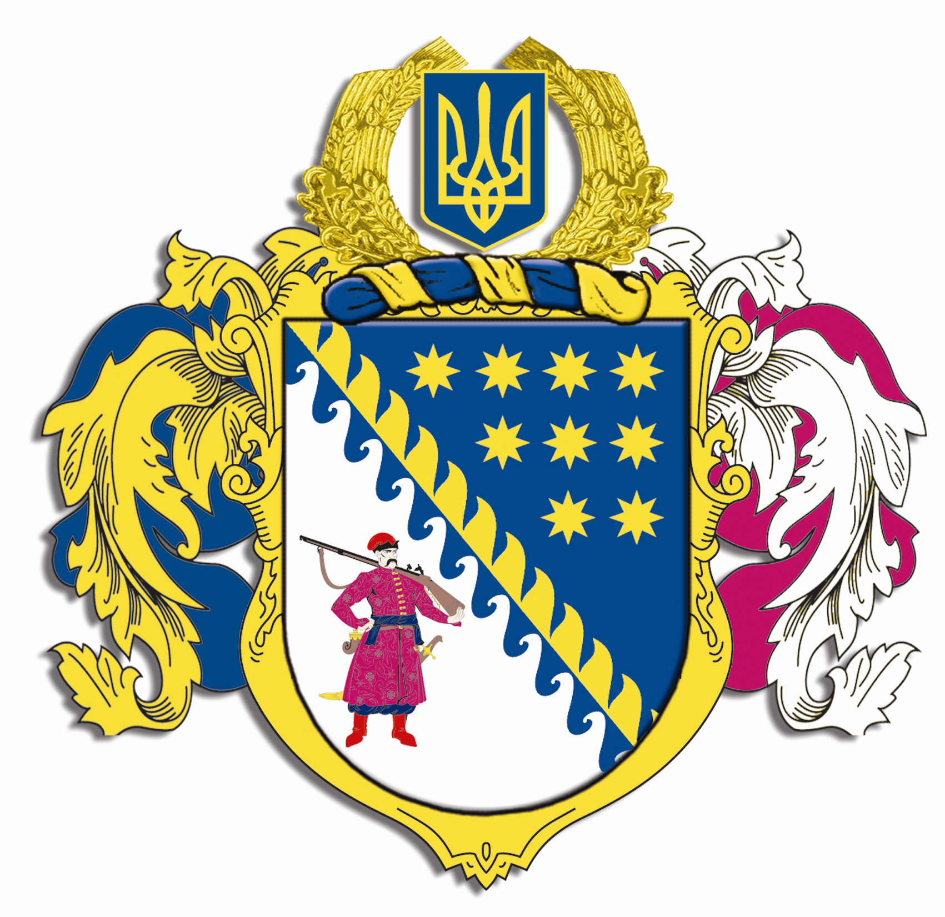

ДНІПРОПЕТРОВСЬКА ОБЛАСНА РАДА
VIIІ СКЛИКАННЯ

Постійна комісія обласної ради з питань культури та духовності
просп. О. Поля, 2, кімн. 321, м. Дніпро, 49004, e-mail: pkkultoblradadnepr@ukr.net

П Р О Т О К О Л № 14
виїзного засідання постійної комісії обласної ради

„ 19 ” березня 2024 року
12.00

Усього членів комісії: 7 осіб
Присутні: 4 осіб (1 - в онлайн)
Відсутні: 3 особи

Присутні члени комісії:
Лисенко Н.А., Мормуль Д.О., Амелін С.В., Богатирьов А.В. (онлайн).

Відсутні члени комісії:
Краснов Р.З., Катриченко О.В. Хазан Н.В.

У роботі комісії взяли участь:

начальник управління з питань культури та спорту виконавчого апарату обласної ради, депутат обласної ради Гиренко Л.А., заступник начальника управління з питань культури та спорту – начальник відділу з питань культури та мовної політики виконавчого апарату обласної ради Корчемаха І.Ю., виконуючий обов’язки директора КЗК „Дніпропетровський національний історичний музей ім. Д.І. Яворницького” ДОР” Старік О.В., заступниця директора КЗК „Дніпропетровський національний історичний музей ім. Д.І. Яворницького” ДОР” Лавренко В.С.

Головувала: Лисенко Н.А.
Порядок денний засідання постійної комісії:

- Про порядок денний засідання.

- Про роботу КЗК „Дніпропетровський національний історичний музей ім. Д.І. Яворницького” ДОР”.

СЛУХАЛИ 1: Про порядок денний засідання.

Інформація: Лисенко Н.А. про порядок денний засідання.

ВИРІШИЛИ: Затвердити порядок денний засідання постійної комісії обласної ради.

Результати голосування:

за – 4
проти – 0
утримались – 0
усього – 4

СЛУХАЛИ 2. Про роботу КЗК „Дніпропетровський національний історичний музей ім. Д.І. Яворницького” ДОР”.

Інформація:
Лавренко В.С. про оновлену експозицію „Музею сучасної російсько-української війни” та зовнішню експозицію Музею російсько-української війни „Шляхами Донбасу”. Про історію створення експозиції музею за ініціативою військових та волонтерів у співпраці з спілкою родин загиблих захисників ГО „Родини героїв - гордість Дніпра”, Центром громадянських свобод, Спілкою родин полонених захисників Маріуполя, Центром підготовки підрозділів оперативного командування „Схід”, БФ „Разом - ми сила” та БФ „За справжню Україну”. Ознайомила з експозицією Зали Пам'яті, де представлені 500 фотопортретів загиблих воїнів Українських Збройних Сил та військових формувань, які народилися, мешкали, навчалися, працювали та призивалися до лав армії з Дніпропетровщини, та роботою кінозали Музею сучасної російсько-української війни, де відвідувачам музею, зокрема, делегаціям з інших країн, транслюються фільми на тему війни та АТО. Говорила про необхідність оновлення даних в Залі Пам'яті і в Музеї російсько-української війни „Шляхами Донбасу”, про що говорять військові, члени сімей загиблих, представники громадськості, адже кількість осіб, які заслуговують пам'яті про них, росте в геометричній прогресії, необхідність трансформування і осучаснення концепції експозицій, про що говорять, зокрема, й науковці

Старіка О.В. стосовно роботи кінозалу Музею сучасної російсько-української війни, де постійно транслюються фільми національно-патріотичного спрямування, зокрема, про АТО; експозиції цього Музею, яка потребує осучаснення, адже дані щодо кількості загиблих, поранених, переліку військових підрозділів, що боронять українську землю, закладів, їх лікарів, які лікують поранених тощо застарілі; окремо щодо стану приміщень і фасадів музею, що потребують термінового ремонту, варіантів вирішення питання з опаленням приміщень музею тощо, наявної проєктно-кошторисної документації, що потребує корегування, орієнтовно необхідної суми витрат на корегування і виготовлення ПКД на ремонт приміщень, фасадів музею, системи опалення, наявної переписки з закладами освіти, через які здійснюється подача опалення.

Виступили: Лисенко Н.А. про необхідність осучаснення експозиції музею, відновлення і перевірку роботи кінозали музею, необхідність вирішувати питання про виділення коштів на капітальний ремонт приміщень музею, його фасадів, сходів, стель, системи опалення тощо, необхідність складання плану вирішення проблемних питань і визначення пріоритетів;
Мормуль Д.О. про необхідність оновлення експозицій музею на тему АТО і війни, концептуального підходу до рішення проблемних питань роботи музею, зокрема, відсутності системи опалення, необхідності капітального ремонту приміщень музею;
Амелін С.В. про роботу кінозали і прийом делегацій;
Корчемаха І.Ю. про стан будівель музею за адресами просп. Яворницького 16 та 18, що потребують капітального ремонту даху, фасадів тощо.

ВИРІШИЛИ:

2.1. Інформацію про стан роботи Музею сучасної російсько-української війни взяти до відома.

2.2. Рекомендувати керівництву музею:

використовувати комплексний підхід у вирішенні проблемних питань по будівлям музею, скласти перелік цих питань і покроковий план вирішення кожного з них, визначити пріоритетні питання і відповідальних за їх вирішення;
тримати на контролі питання щодо відсутності опалення у будівлі музею і необхідності своєчасної підготовки до опалювального сезону.

2.3. Звернутися до обласної державної адміністрації з клопотанням передбачити видатки на ремонт будівель музею за адресами: просп. Яворницького 16 та 18.

Результати голосування:

за – 4
проти – 0
утримались – 0
усього – 4

Голова комісії Н.А. Лисенко

Секретар комісії С.В. АМЕЛІН

